# 数字通信系统

## 概述

由于大多数 AP 都有逻辑总线拓扑(它们是共享电路) ，一次只能处理一条消息(它是一个基于争用的系统) ，因此需要一种媒体访问控制技术。MAC

umac：

与 LLC 子层交互,

MSDU 和 A-MSDU 在上层 MAC 中处理

站点与 AP 的关联由上层 MAC 完成.

核心问题：

如何在不可靠的物理媒介上可靠的传递信息？

* 模拟 -> 数字信号， then
* 统计模型：
  + 加性噪声信道，它捕捉了物理介质的不可靠特性，并基于统计决策理论提出了最优重构原理。
* 编码： 如卷积码，信源编码，信道编码
* 无线信道：解决符号间干扰(ISI)和衰落
  + 引入 OFDM 技术来缓解码间干扰
  + 发展分集技术来缓解衰落

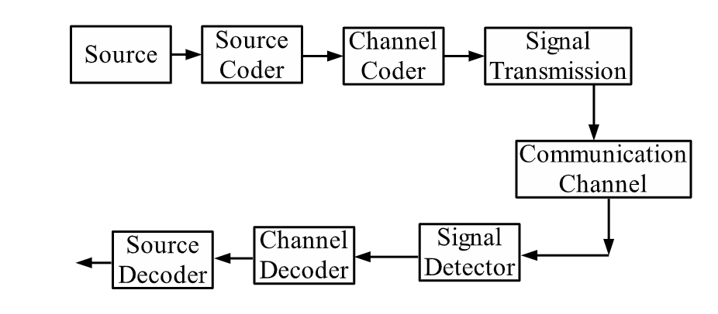

无线信道 IEEE 802.11标准 wifi mac

MAC 子层负责协调对共享物理空中接口的访问，以便接入点(AP)和范围内的 Wi-Fi 站点(带网卡设备)能够有效地通信。

MAC 从较高的子层 LLC 获取数据，添加头部和尾部字节，并将它们发送到较低的物理层进行传输。

如果接收到错误的帧，MAC 可以重新传输它。

IEEE 802.11在于解决多址接入带来的问题：

多址接入是基于载波感知、信道争用和随机退避的。由于争用，拥有大量活动站点的 Wi-Fi 网络可能会受到低吞吐量和高延迟的影响。

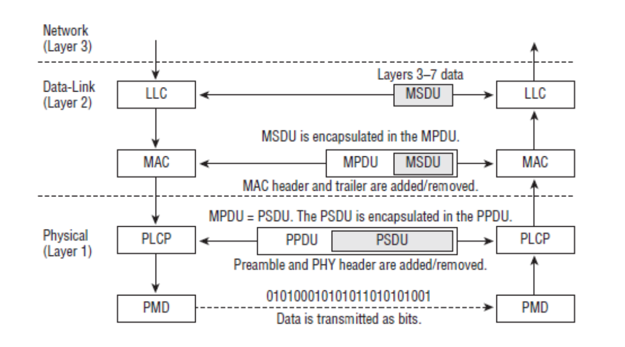

LLC：

逻辑链路控制

数据链路层划分为逻辑链路层LLC子层和 [介质访问控制](http://baike.baidu.com/view/1324971.htm)MAC子层

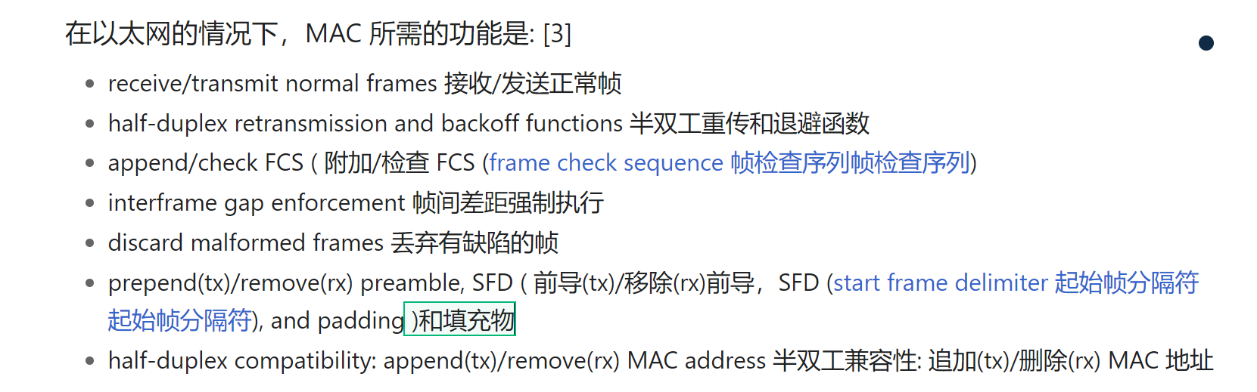

MAC 代表“媒体访问控制”，意思是它的主要功能是控制对共享媒体的访问。空中接口是一个共享介质，所有多个 Wi-Fi 站点和接入点(AP)都试图通过它传输数据。MAC 实现控制机制，允许多个设备通过共享标准中指定的介质可靠地通信。

形式上，MAC 功能包括扫描、认证、关联、节能和分段。scanning, authentication, association, power saving and fragmentation

当涉及到数据的实际处理时，MAC 作为数据链路层中的一个子层。它从逻辑链路控制(LLC)子层获取一个称为 MAC 服务数据单元(MSDU)的数据包。MAC 添加必要的头部和尾部字节形成 MAC 协议数据单元(MPDU)。然后将 MPDU 发送到物理层进行传输。当 MAC 接收到来自物理层的数据包时，就会发生反向流。

MSDU 通常称为 MAC 有效载荷或帧体。

MAC **frames**

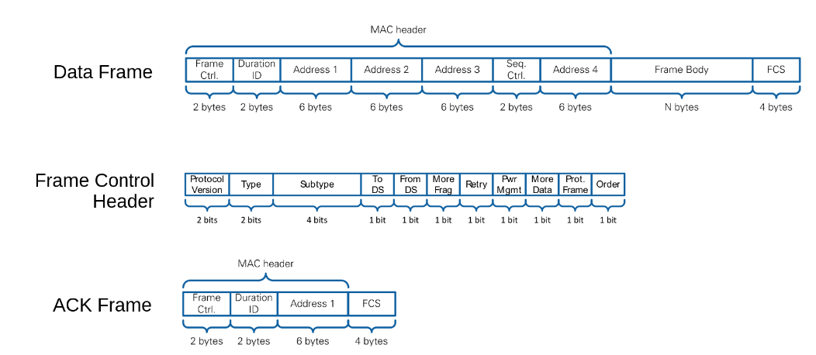

有三种类型的 MAC 帧: 数据、控制和管理。

只有数据帧包含更高层的数据。控制帧包括 ACK、 RTS、 CTS、省电轮询等。管理帧帮助站点发现并连接到 AP。

lower mac

upper mac

与 LLC 子层交互的 MAC 部分有时称为上层 MAC;

而与物理层交互的部分称为下层 MAC。因此，MSDU 和 A-MSDU 在上层 MAC 中处理，而 MPDU 和 A-MPDU 在下层 MAC 中处理。一般来说，较低的 MAC 处理更多的时间关键性操作，如 MPDU 传输和确认。例如，站点与 AP 的关联由上层 MAC 完成，而实际的媒体访问(时间关键)则由下层 MAC 处理。

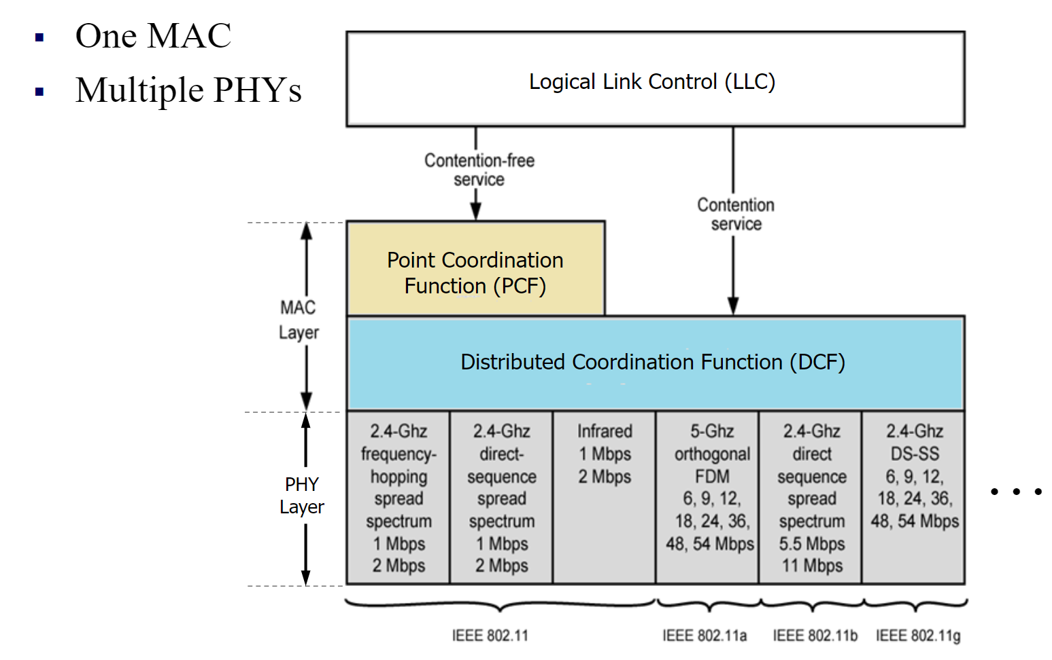

在基于 IEEE 802.11的 WLAN 标准(包括 Wi-Fi)中，点协调函数(PCF)是防止冲突的一种可选技术。它是一种媒质接入控制(MAC)子层技术，用于采用载波感知避碰多址接入(CSMA/CA)的地区。

PCF 与强制性分布式协调功能(DCF)一起使用。它用于集中控制系统，并存在于无线网络的接入点(AP)中。AP 通常是协调网络通信的无线路由器。

DCF

在基于 IEEE 802.11的 WLAN 标准(Wi-Fi)中，分布式协调函数(DCF)是用于防止冲突的强制性技术。它是一种媒质接入控制(MAC)子层技术，用于采用载波感知避碰多址接入(CSMA/CA)的地区。

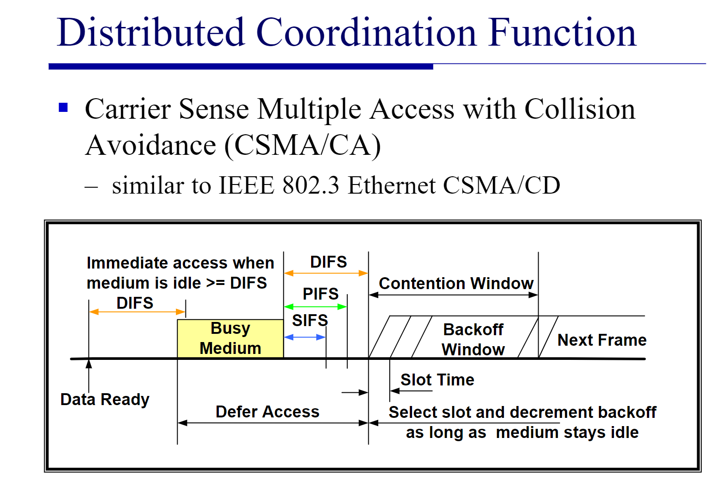

RTS (request to send)

DIFS (Distributed Inter-Frame Space)

CTS (clear to send)

SIFS (Short Inter-Frame Space)

**How does a Wi-Fi station discover and associate with an** AP？

* 被动扫描

信标帧 包含关于网络的基本信息，发现就选信号最强的一个ap, 然后尝试连接

* 主动扫描

